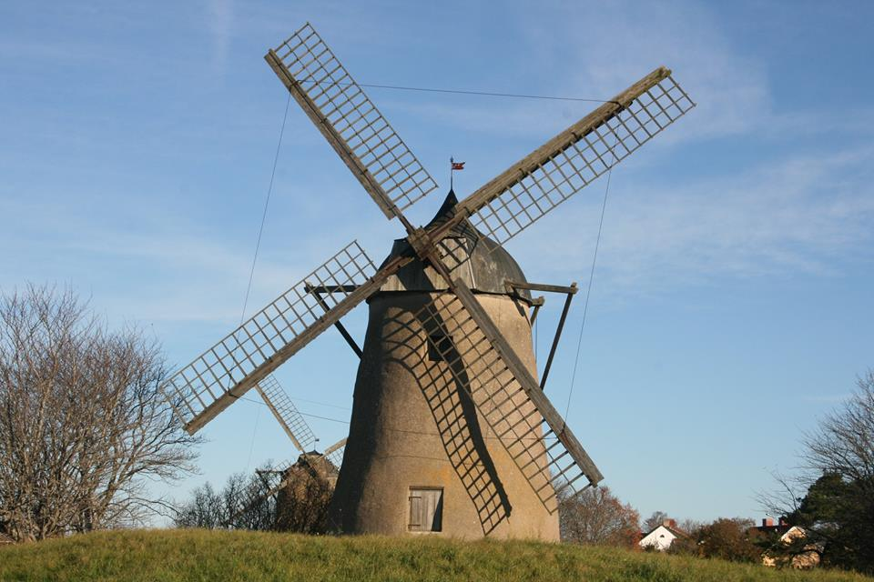
Bygga en vindsnurra
Inledning:
Innan genomförandet av aktiviteten kan man i barngruppen prata om vinden och vindkraftverk.
Runt om på hela Gotland finns det flera vindkraftverk och kvarnar. Barnen kan därför få besöka ett vindkraftverk eller en kvarn. Fråga barnen hur de tror att det kommer sig att rotorbladen snurrar?
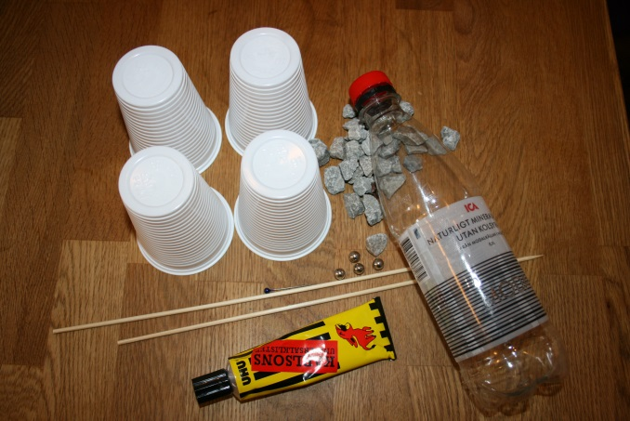
Material:
2 st. blompinnar
Knappnål
Limpistol eller lim
Pärla
PET-flaska med kork
4 st. engångsmuggar
Grus eller vatten

Steg 1:
Lägg ihop blompinnar till ett kryss. Försök trycka igenom nålen i blompinnarna, ta hjälp av en liten borr om det är svårt att trycka igenom.

Steg 2:
Om krysset är lite ostadigt kan man med hjälp av tejp eller lim fästa ihop pinnarna bättre.

Steg 3:
Tryck sedan ner nålen genom blompinnarna, trä på pärlan. Gör ett hål i korken på flaskan genom att trycka igenom nålen.

Steg 4:
Gör små hål i botten på plastmuggarna med hjälp av en knappnål och trä sedan igenom blompinnarna. Det ska nu vara fyra plastmuggar på snurran.

Steg 5:
Fyll nu flaskan med någon tungt, antingen stenar eller vatten.
Sätt nu på korken med konstruktionen på flaskan.

Steg 6:
Låt barnen testa att blåsa på vindsnurran för att se om det
fungerar. Det går även att använda en hårtork.

Kommentar:
Om konstruktionen inte fungerar får man se över vindsnurran för att försöka hitta problemet. Sitter korset för nära korken? Är nålen för kort? Behövs en större pärla? Det går även att markera en mugg genom att färglägga den så man vet när den har snurrat ett varv. Sätt gärna ut vindsnurran på förskolans gård en dag när det blåser lite lagom. Låt barnen räkna hur många varv det går på 10 sekunder

Länk till videon där vi visar hur vindsnurran fungerar:
http://www.youtube.com/watch?v=gTD9YfDfdUQ

Inspirerad av:
Aktivitetskort Teknik i förskolan (se litteratur).

Mål med aktiviteten från Lpfö 98/10:
"Förskolan ska sträva efter att varje barn utvecklar sin förmåga att urskilja teknik i vardagen och utforska hur enkel teknik fungerar" (2010:10).

"Förskolan ska sträva efter att varje barn utvecklar sin förmåga att bygga, skapa och konstruera med hjälp av olika tekniker, material och redskap" (2010:10).

